**TRƯỜNG ĐẠI HỌC VĂN LANG**

**KHOA CÔNG NGHỆ THÔNG TIN**



**BÀI TẬP 2**

**LẬP TRÌNH PYTHON NÂNG CAO**

***Chủ đề:***

**WEBSITE QUẢN LÝ SÁCH CÓ KẾT NỐI DATABASE**

**SVTH: Nguyễn Liên Nhi - 2274802010612**

**LỚP: 241_71ITSE31003_02**

**GVHD:Thầy Huỳnh Thái Học**

**TP. Hồ Chí Minh – 4 / 2024**

**Mục lục**

**1. Giao diện 1**

**2. Chức năng 4**

2.1. Kết nối - Connect database 4

2.2. Quản lý thông tin sách theo dạng bảng 4

2.3. Xuất thông tin thành file Excel: 4

**3. Mã nguồn 6**

**4. Github 10**

# Giao diện

Giao diện connect database:

Thông báo khi connect thành công:

Giao diện chính:

Thông báo thêm nội dung thành công:

Thông báo xoá nội dung thất bại khi không nhập id - mã sách cần xoá:

Thông báo xoá nội dung thất bại khi không nhập id - mã sách không tồn tại:

Thông báo sau khi xuất toàn bộ nội dung thành file excel

# Chức năng

* 1. Kết nối - Connect database

Kết nối thành công với database bằng việc login.

* 1. Quản lý thông tin sách theo dạng bảng
* Cho phép thêm, sửa, xoá nội dung thông tin sách.
* Báo lỗi khi không nhập thông tin thêm sách hoặc thông tin sách mới bị trùng lặp.

# Mã nguồn

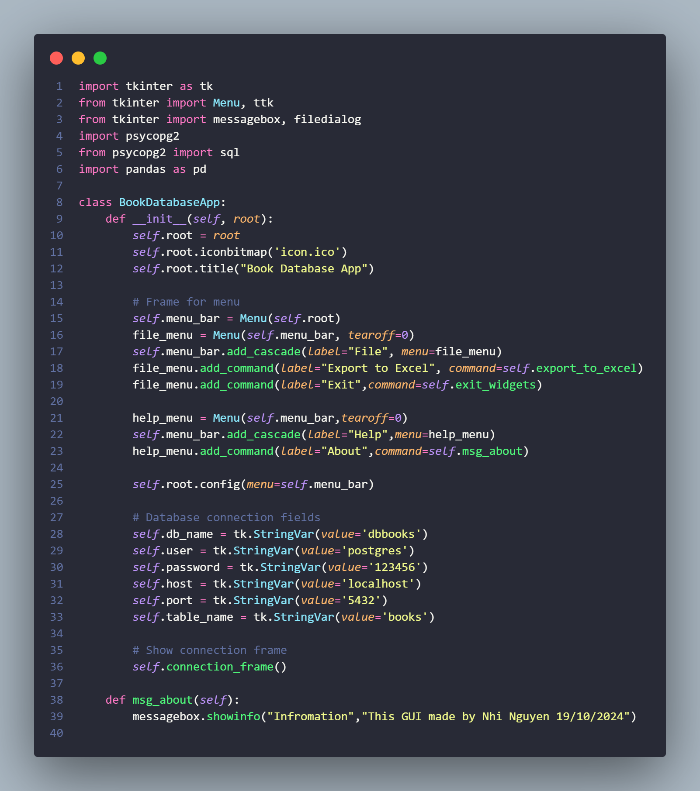

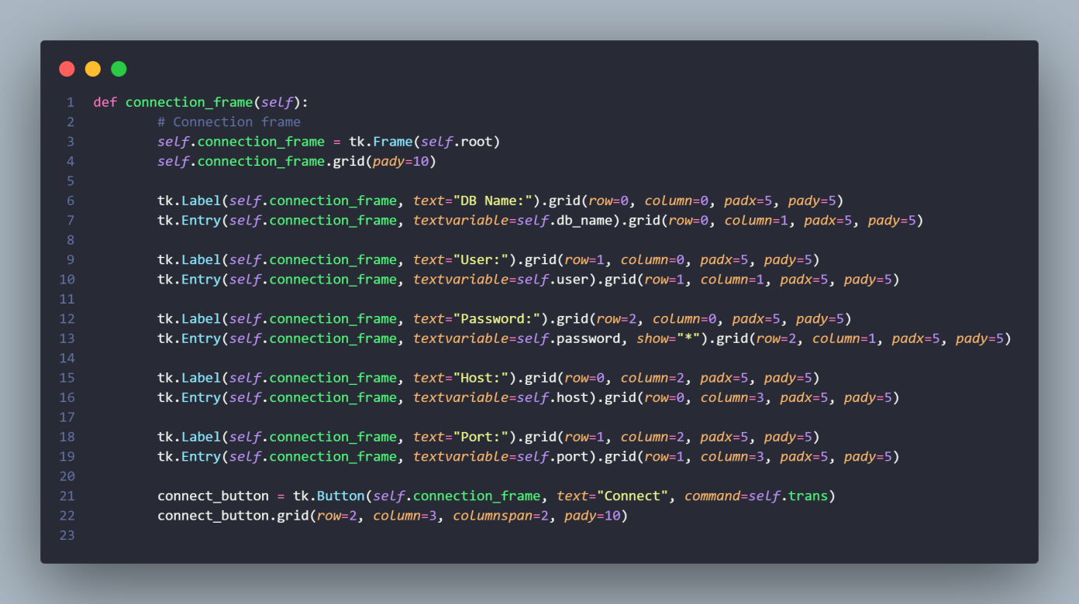

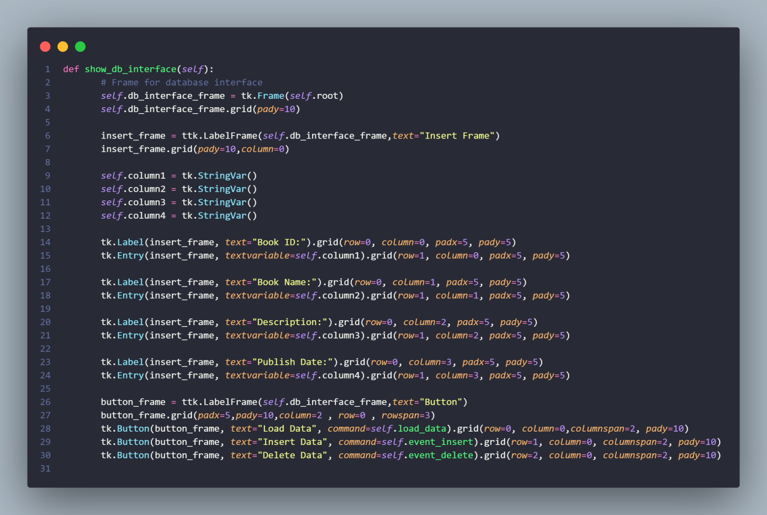

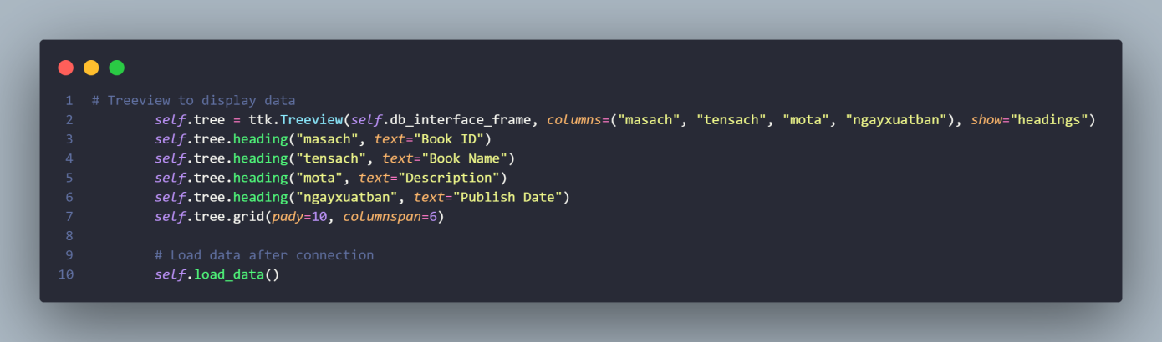

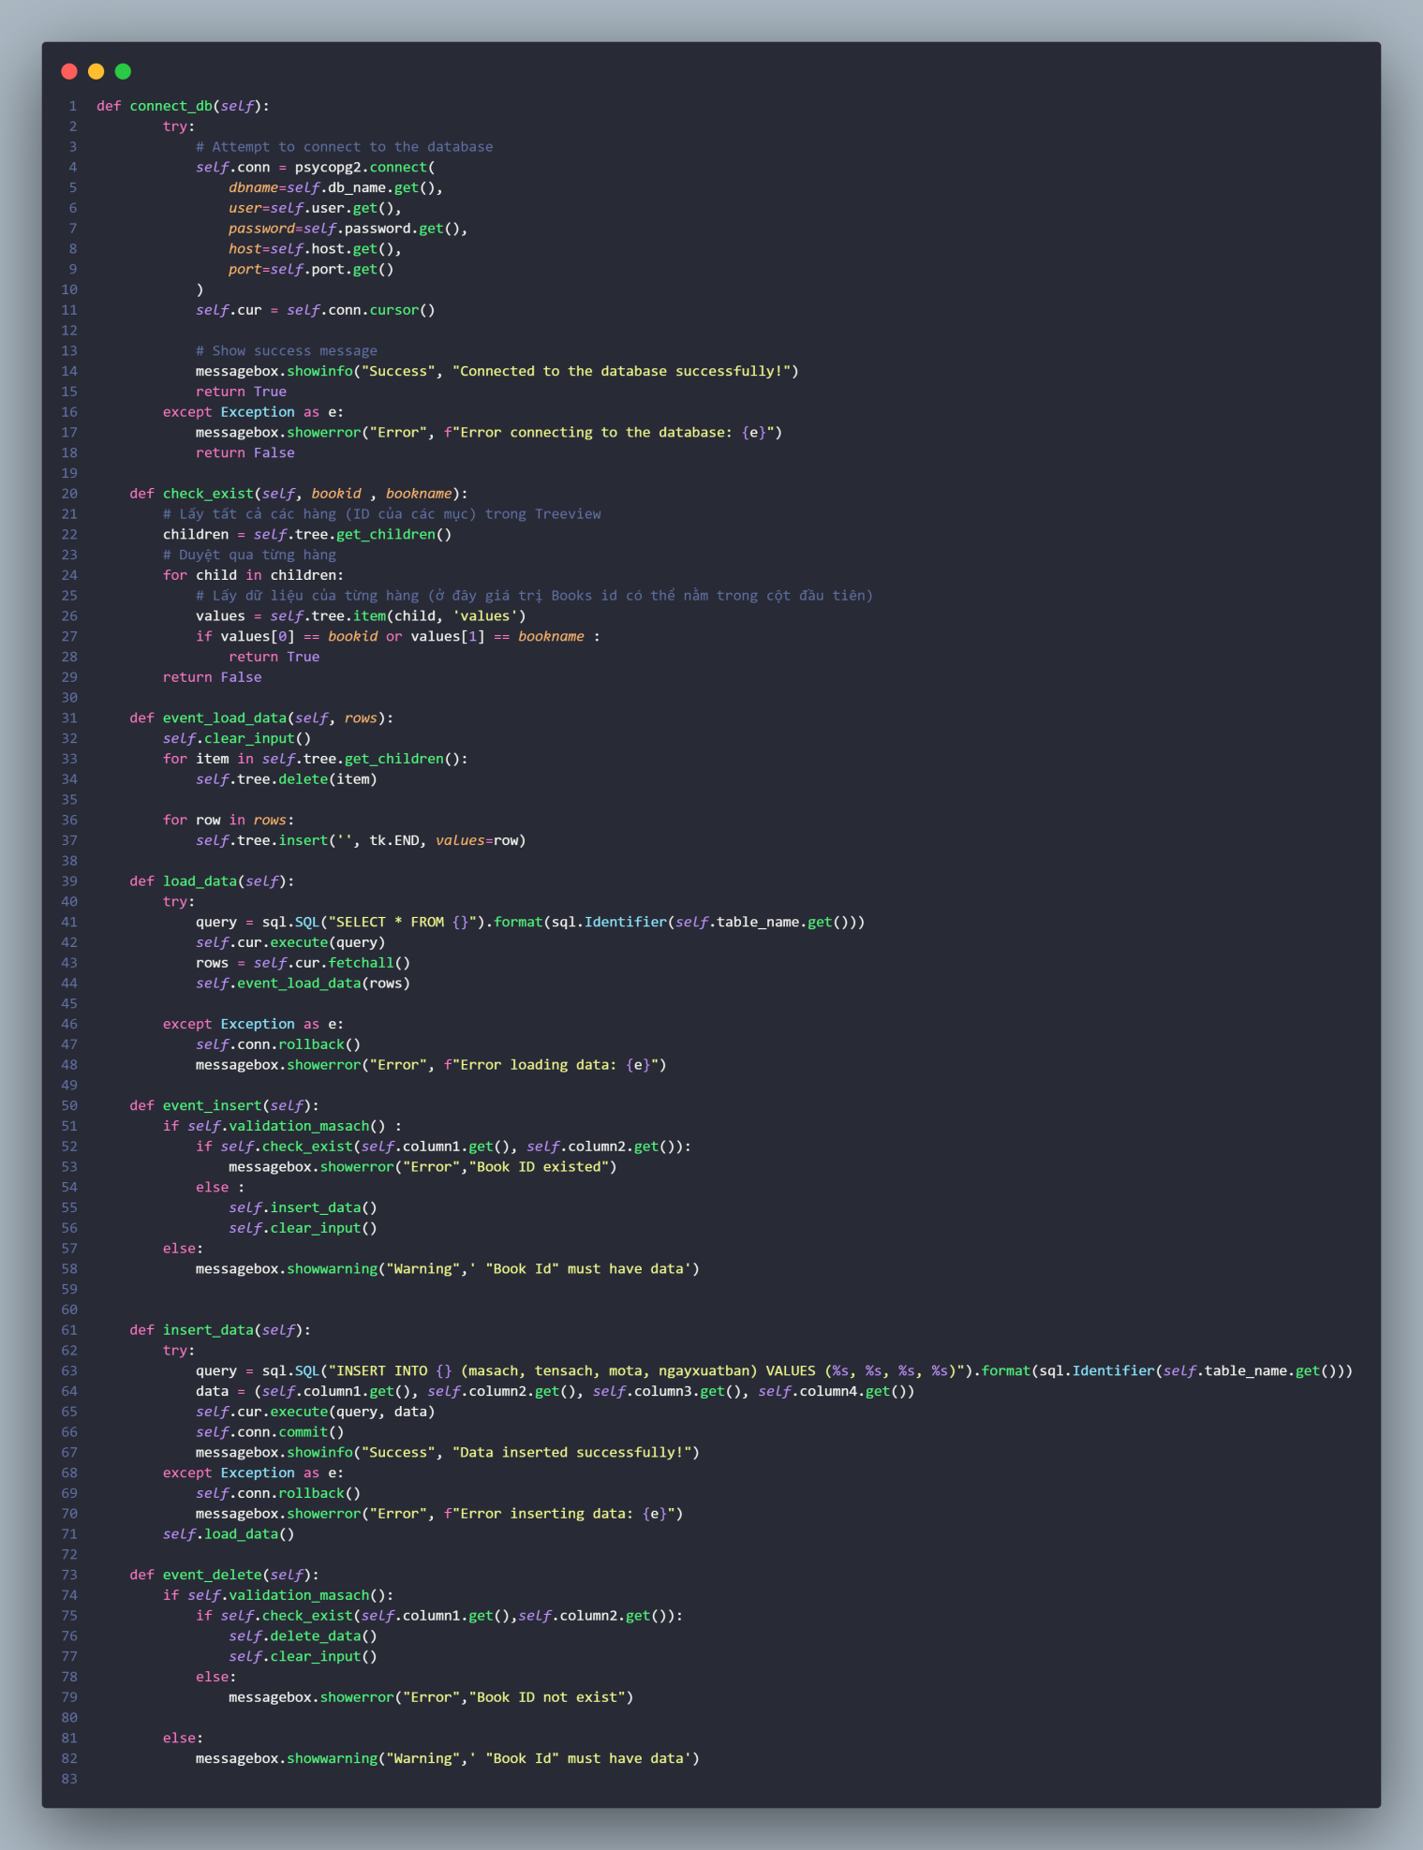

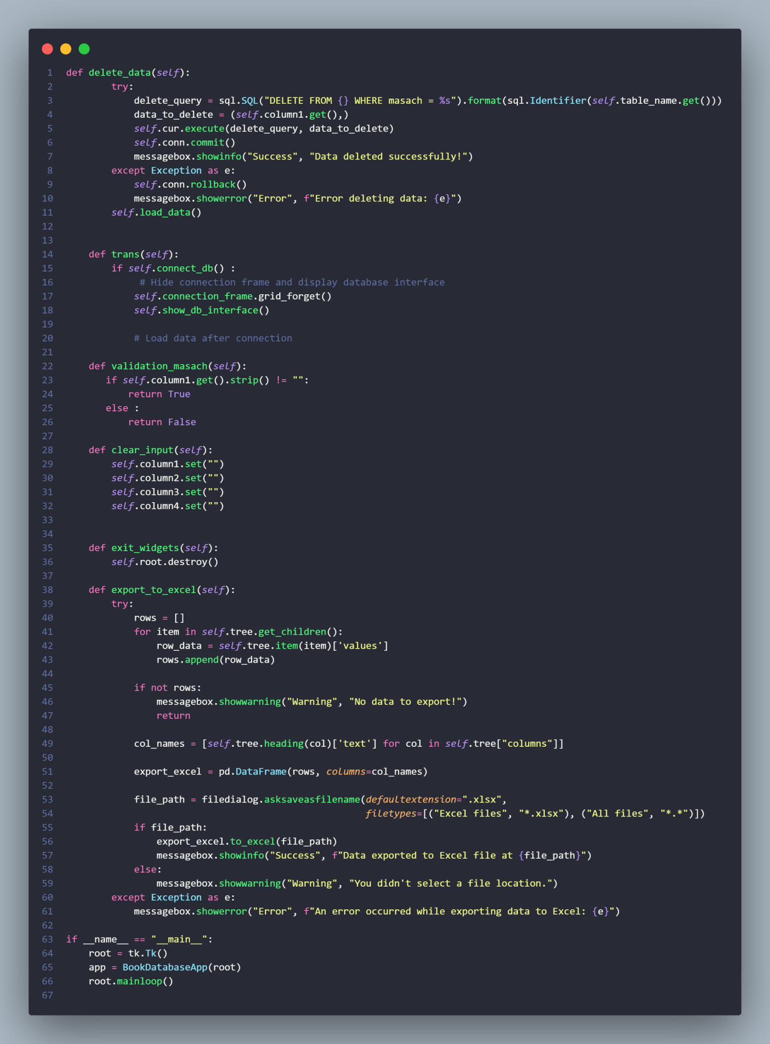

# Github

<https://github.com/NHIIIIIIIIII/Project_AdvancePython.git>